Indbydelse til
Jysk Open
2016

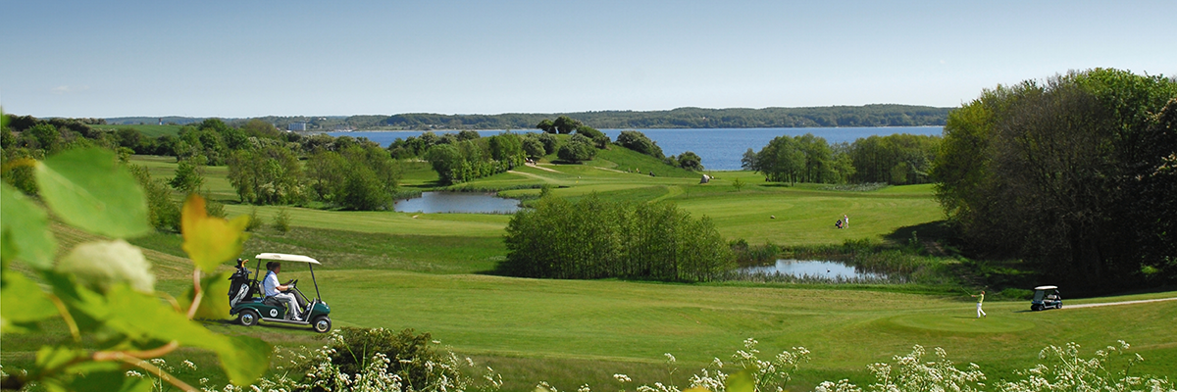

Esbjerg Politiforening har hermed den store fornøjelse af at kunne invitere til Jysk Open i golf 2016 på Benniksgaard Golfbane, Sejrsvej 109, 6300 Gråsten.

Hvornår: Fredag d. 27. maj 2016.

Program: Kl. 0730: Registrering og udlevering af scorekort
Kl. 0745: Morgenmadsbuffet
Kl. 0900: Gunstart
Efter endt spil er der frokostbuffet og præmieoverrækkelse.

Matchform: Stableford i A-, B- og C-række inddelt efter handicap. Max hcp. er 36. Evt. højere hcp.
reduceres til 36.

Deltagere: Matchen er åben for alle ansatte i politiet, pensionerede kolleger, ægtefæller, samlevere mv.
Det kræves dog, at man har et registreret golfhandicap.
Der er plads til 92 deltagere, hvor først til mølle princippet gælder.

Præmier: Der spilles om Poul Erik Quistgaards mindepokal med tilhørende pligter.
Derudover er der fine præmier i alle 3 rækker samt præmier for tættest på hullet på udvalgte par-3 huller.

Pris: Prisen er 480,- kr., incl. morgenmadsbuffet, startkit, frokost, bolde på drivingrange.
Matchfee m.m. udgør 310,- kr. og forplejning udgør 170,- kr.
Beløbet indsættes senest d. 9. maj på kontonummer 0400 4012748197. I tekstfeltet skrives navn og DGUnr.
Som udgangspunkt ingen refundering efter den 9. maj.

Tilmelding: Til undertegnede på e-mail jkr034@politi.dk senest den 9. maj med angivelse af DGU-nr., hcp., navn, idrætsforening og kontaktperson.
Arrangementet kører via Golfbox.

Startlisten: Offentliggøres på Golfbox.

Prøvespil: Aftale om prøvespil torsdag d. 26. maj til 250,- kr. Kontakt sekretariatet eller proshoppen.

På vegne af Esbjerg Politi Idrætsforening.

Jakob Kristensen
Esbjerg Politi
Tlf. 72584467

